Tietokantasovellus: tukkuliikkeen tilaustenkäsittely
2013-2014 periodi IV
Ville Lehtinen

Sisällysluettelo
1. Johdanto 3
2. Yleiskuva järjestelmästä 4
Asiakkaan käyttötapauskuvauksia 5
Ylläpitäjän käyttötapauskuvauksia 5

1. Johdanto
Tietokantasovelluksen aihe on tukkuliikkeen tilaustenkäsittely. Tuotettavan sovelluksen on tarkoitus tarjota ylläpito- ja käsittelytoiminnot, joilla asiakkaan ja tukun varaston välinen kanssakäyminen toteutetaan. Lisäksi sovelluksella ylläpidetään varastoa ja asiakasrekisteriä. Ks. työaiheen kuvaus.
Sovelluksen lähtökohtaisiin tavoitteisiin kuuluvat käyttetävyyden helppous ja nopeus, tietojen tarkkuus, säilyvyys ja luotettavuus, sekä laajennettavuus. Tietokannan on oltava selkeän järjestelmällinen ja yksinkertainen, mutta riittävän monipuolinen kattamaan siltä vaadittavat toiminnot. Sovelluksen avulla tukkuliikkeen on mahdollista automatisoida sekä nopeuttaa ydintoimintojaan.
Sovellus tarjoaa seuraavia toimintoja:
- asiakkaan käyttäjätoimintoja: kirjautuminen järjestelmään, tilauksen lähetys, varaston ja tuotteiden selaus
- ylläpitäjän kirjautuminen järjestelmään
- tilauksen käsittely: tilauksen vastaanotto, tilausvahvistuksen tai virheilmoituksen lähetys, tilauksen toimittaminen, tilauksen peruminen
- laskutus: asiakkaan luottotietojen tarkistus, laskun tuottaminen ja lähettäminen, maksun vastaanotto, maksamattoman laskun periminen
- asiakkaalle toimitettujen tuotteiden kirjanpito
- varaston ylläpito: tuotteen lisäys varastoon, tuotteen poisto varastosta, tuotteen tietojen muokkaus, tuotteen tilaus varastoon valmistajalta
- asiakastietojen ylläpito: lisäys, muokkaus, poisto
- asiakastietojen selaus

Sovellus toteutetaan PHP-kielellä NetBeans IDE 7.3.1. ohjelmointiympäristössä, ja sen toimintaympäristö on laitoksen users-palvelin. Sovellus käyttää PostgreSQL-tietokantaa.

2. Yleiskuva järjestelmästä
Alla olevassa käyttötapauskaaviossa on kuvattu sovelluksen toiminnot käyttäjäkohtaisesti. Toiminnot, joita ei kaaviossa ole mainittu, on tarkoitus automatisoida.
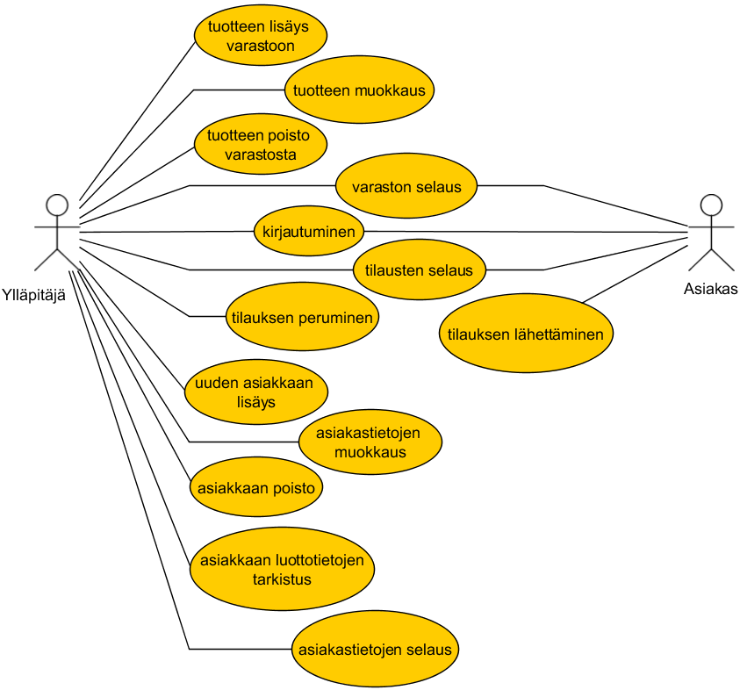Kuva 1: Käyttötapauskaavio
Sovelluksen käyttäjäryhmät ovat asiakas ja ylläpitäjä. Asiakkaalla tarkoitetaan järjestelmään tallennettua asiakasyhtiötä edustavaa henkilöä, jolla on käytössään asiakasyhtiön kirjautumistunnukset. Ylläpitäjä on kuka tahansa tukkuliikkeeseen kuuluva tai valtuuttama henkilö, jolla on käytössään tukkuliikkeen kirjautumistunnukset.
Käytännössä kirjautumistunnukset voisivat olla henkilökohtaisia, eli tukkuliikkeestä sekä kustakin asiakasyhtiöstä voisi olla useita edustajia joilla kullakin olisi omat tunnukset. Tässä sovelluksessa kuitenkin kirjautumistoiminnosta implementoidaan yksinkertaisempi versio, jossa ylläpitäjälle on yhdet tunnukset ja kullekin asiakasyhtiölle yhdet tunnukset.

Asiakkaan käyttötapauskuvauksia
tilausten selaus
Asiakas voi selata oman asiakasyrityksensä tilauksia ja tarkastella niiden tietoja.
tilauksen lähettäminen
Käytännössä tämä käyttötapaus on sama kuin tilauksen vastaanotto, sillä asiakas luo tilauksen elektronisen lomakkeen avulla joka ei kuulu tämän sovelluksen piiriin. Järjestelmä vastaanottaa lomakkeen ja tarkistaa, että lomakkeessa on riittävät tiedot tilauksen tallentamista varten. Lomakkeessa on oltava ainakin tilattavien tuotteiden tuotenumerot ja kappalemäärät.

Ylläpitäjän käyttötapauskuvauksia
tilausten selaus
Ylläpitäjä voi selata kaikkia tilauksia ja tarkastella niiden tietoja.
tilauksen peruminen
Ylläpitäjä voi merkitä tilauksen perutuksi, jolloinka tilaus ei varaa tuotteiden saldoja. Tilaus tällöin kuitenkin säilyy tietoineen järjestelmässä. Myös osittain toimitettu tilaus voidaan perua.
asiakkaan luottotietojen tarkistus
Asiakastiedoissa on määritelty luottolimiitti. Ylläpitäjä voi tarkistaa asiakkaan maksamattomien laskujen summaa sekä tämän summan ja luottolimiitin erotusta.

